WTOREK
13.04.2021

1.Tulipany odbijane widelcem. Najpierw na kartce malujemy trawę oraz łodygi tulipanów zieloną farbą. Następnie pokrywamy farbą zęby widelca i przyciskamy je do kartki, aby odbić kształt kwiatu na łodydze. Zmieniamy farbę i odbijamy kolejne kwiaty tulipanów, dokładnie dociskając. Gotową pracę odstawiamy do wyschnięcia.

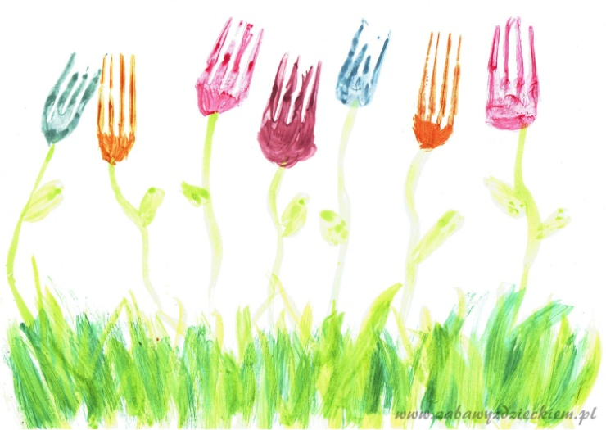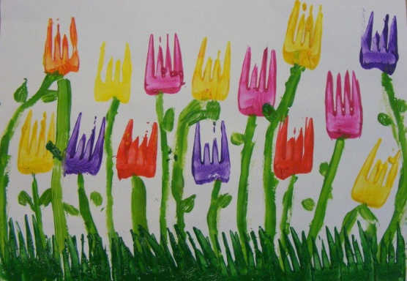

2. Ostatnio poznaliście literę J,j. Odszukaj ją w wyrazach i otocz kółeczkiem.

Jj

jeleń Jola kajak lalka

mapa maj jogurt Kajtek

bajka jajko sowa fajka Jacek

jagoda Jowisz

3. Wytnij obrazki historyjki obrazkowej. Przyklej je we właściwej kolejności na następnej stronie. Opowiedz historyjkę obrazkową. Możesz wykorzystać słowa: Pewnego razu, potem.
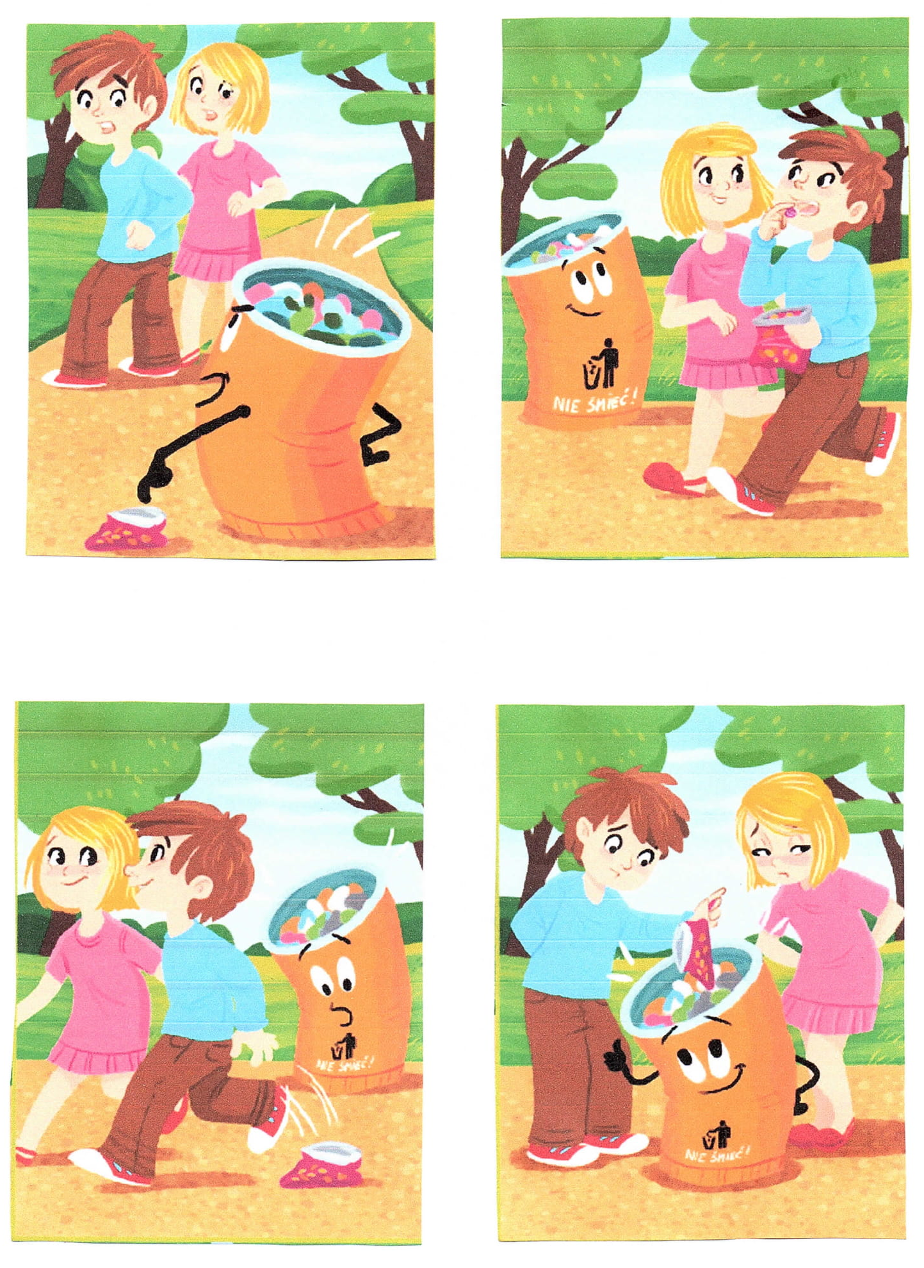

1 2

3 4

4.Pokoloruj na niebiesko kwiaty z prawej strony wazonu, a na czerwono te, które znajdują się po lewej stronie wazonu. O ile więcej jest kwiatów po prawej stronie niż po lewej.
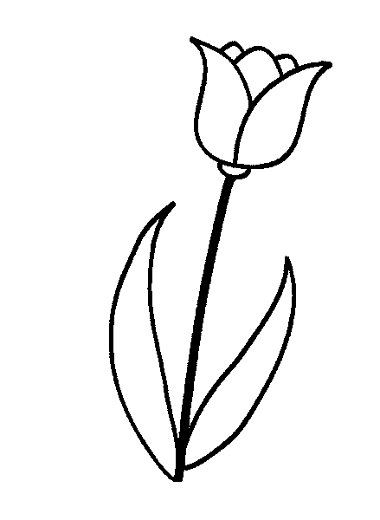
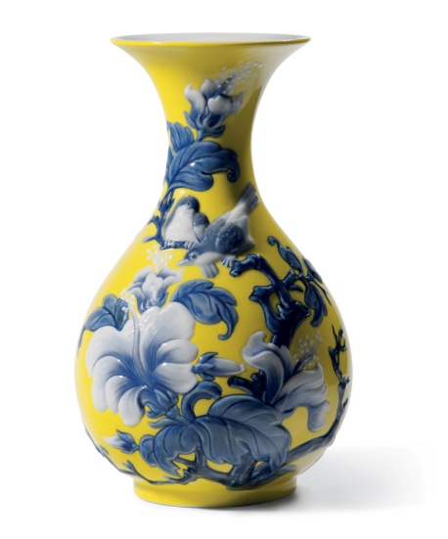

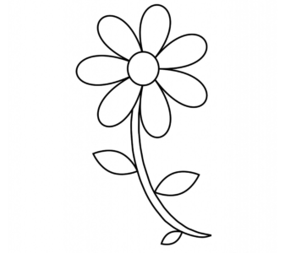

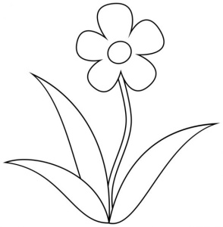

5. Połącz w pary doniczkę z kwiatkiem wg wzoru. Czego jest więcej - doniczek czy kwiatków?

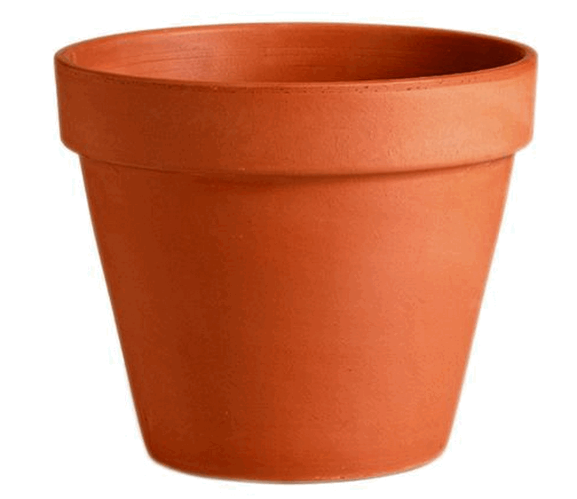

6.Pamiętajcie o zasadach segregacji śmieci. Pomagajcie w ich rozdzielaniu rodzicom w domu. Na koniec poznajcie rodzinę Treflików i obejrzyjcie krótki filmik o segregowaniu śmieci.

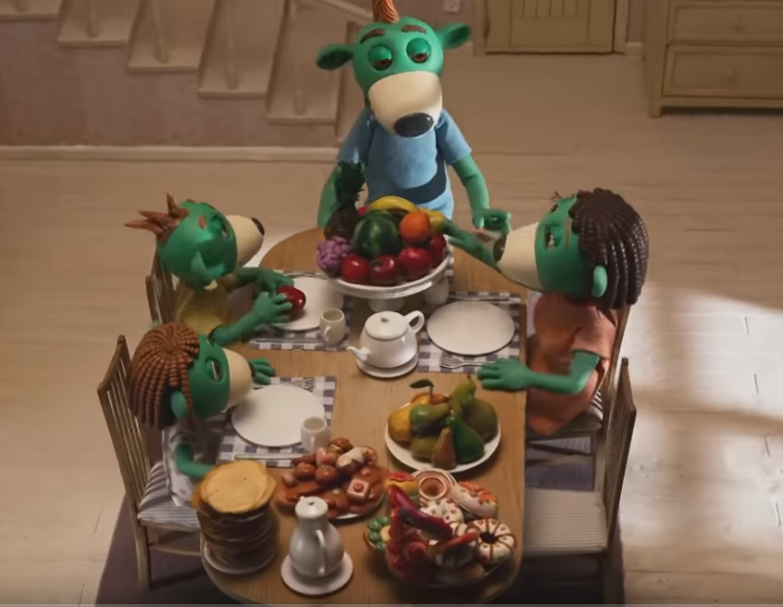

https://www.youtube.com/watch?v=3B5JRCqt8HU

Drodzy Rodzice i Opiekunowie. Bardzo proszę o wstawianie zdjęć z wykonywanych prac państwa pociech, na grupowego messengera. Zdjęcia wykorzystam w przedszkolnej kronice, którą prowadzę oraz zamieszczę na przedszkolnym facebooku w postaci filmiku. Pozdrawiam.

